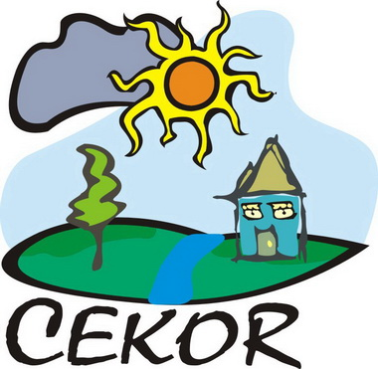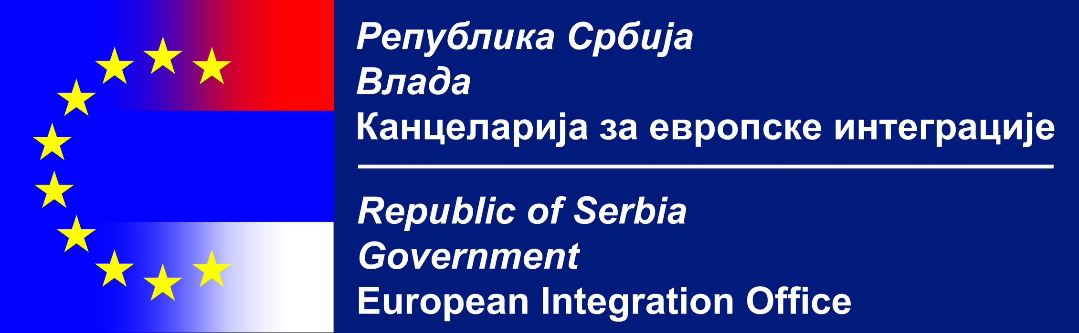


Апликациони формулар за тренинг намењен новинарима у оквиру пројекта
"У сусрет политикама Европске уније –климатски и еколошки пакет
за добробит грађана Србије"
који ће се одржати у Медија центру Војводине Независног друштва новинара Војводине
у Змај Јовиној 3/I у Новом Саду
у петак, 19.10.2012. године

Лични подаци
Име и презиме:
Број телефона:
Емаил:

Професионални ангажман
Назив медија у којем сте запослени/ангажовани:

Наведите Ваше мотиве за учествовање на овом тренингу:
Датум пријаве:
Потврда о сагласности за учествовање на семинару
(потписује предпостављено лице у организационој јединици у којој сте запослени)
У потпуности подржавам учешће _____________________________ на семинару и
^{(име и презиме кандидата)}
одобравам запосленом одсуство са радног места у току реализације семинара.
__________________________ _{М.П.}
^{Име и презиме предпостављеног}

Подаци које кандидати изнесу у овом Апликационом формулару биће коришћени само у сврху селекције кандидата и кандидаткињаа и њима ће располагати само чланови комисије.

